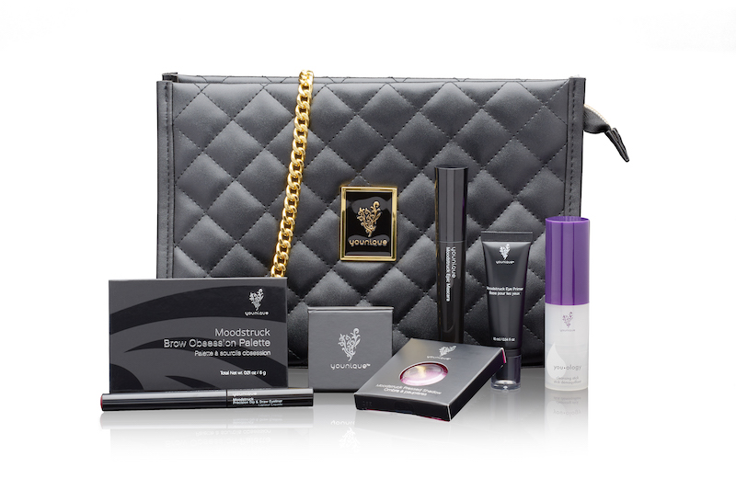
Recharge d’ombres à paupières compactes MOODSTRUCK
Eyeliner Dip & Draw
Mascara Moodstruck EPIC
Palette à sourcils Obsession
Ombre à paupières compacte simple 113€60 au lieu de 142€00
Eye primer
Stick démaquillant YOU.OLOGY
Spring 2018 Collection Bag

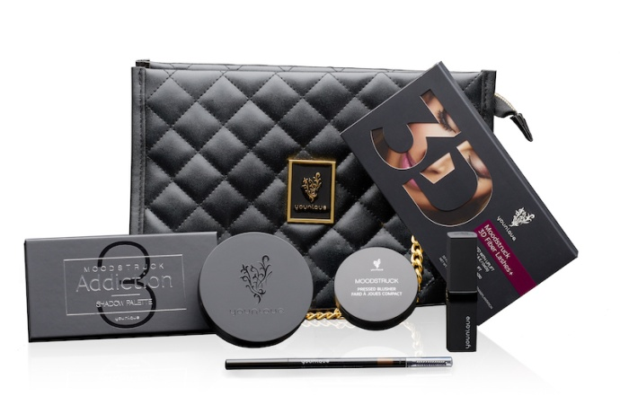
Fond de teint en poudre compacte TOUCH MINERAL et Fond de teint en poudre compacte YOUNIQUE TOUCH
Crayon à sourcils PRECISION
MOODSTRUCK ADDICTION shadow palette
ROUGE A LEVRES MOODSTRUCK OPULENCE 118€40 au lieu de 148€00
Fard à joues compact
MOODSTRUCK 3D FIBER LASHES+ lash enhancer
Spring 2018 Collection Bag
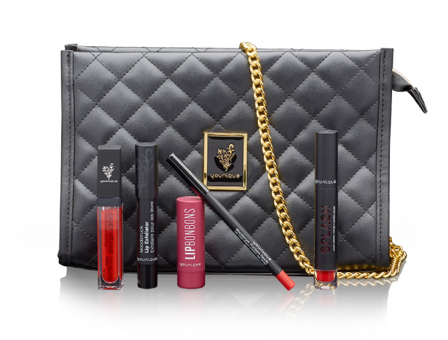
Brillant à lèvres Moodstruck Minerals Lucrative
Crayon contour des lèvres PRECISION
Baume à lèvres teinté LIPBONBONS
Rouge à lèvres liquide MOODSTRUCK SPLASH 72€80 au lieu de 91€00
Exfoliant pour les lèvres
Spring 2018 Collection Bag
*Différentes teintes au choix disponible sur chaque produit

